中山大学公共卫生学院（深圳）2025年硕士研究生
调剂复试安排

- 入校方式
学院已经以报名的手机号为各位考生报备入校（为各位考生报备了面试当天以及前后一天，三天可入校），考生可按照以下方式刷二维码入校（仅在预约日期才能显示入校二维码）
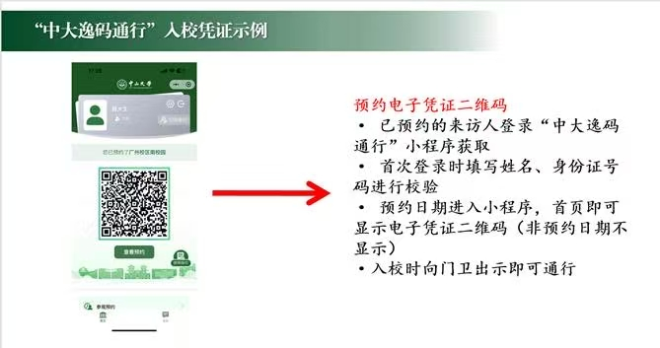
- 现场报到
报到地点：深圳市光明区公常路66号中山大学深圳校区医学园1-西314
地铁：中大站
高铁站：光明城站
专业 | 方向 | 报到时间 | 报到地点 | 报到时间
病原与传染病防控 | 不分方向 | 2025年4月3日 | 西314房 | 12:20-12:45
- 报道需要的材料：
1.资格审核材料原件（核验后还给考生）以及复印件（学院留存）；
2. 复试补充材料纸质版（学院留存）；
3.《中山大学2025年硕士研究生入学考试考生诚信复试承诺书》，考生自行打印一份，报到时当场签名。
五、复试安排
- 复试方式：现场复试。
- 复试时间地点：
学院地点：深圳市光明区公常路66号中山大学深圳校区医学园1栋-西座314
专业 | 方向 | 面试时间 |  | 面试地点 | 备注
病原与传染病防控 | 不分方向 | 2025年4月3日 | 13:00-15:00 | 西314房
- 复试内容：
综合评价占20%；外语应用能力测试占20%；专业能力及综合素质考核占60%。复试成绩占总成绩的50%。
- 复试题型：2分钟个人英文介绍、一道英译汉，一道专业题以及考官其它提问。
- 每位考生复试时间不得少于20分钟。
- 复试考官不少于5人。
- 我院将通过邮件或者手机联系各位考生关于复试相关事宜，请各位考生注意查收个人邮箱（报考时填的邮箱）以及留意接听手机。
- 本次招生导师：蒋红兵副教授，具体导师介绍请查阅我院官网https://phs.sysu.edu.cn/zh-hans/teacher/512
六、复试当天需要准备材料
1、初试准考证（如有）及身份证。

中山大学公共卫生学院（深圳）
2025年3月31日

